Tööde album
Restaureerimisprotokoll

Asso Int
Teostaja nimi

Üliõpilane
Ametinimetus

Era töökoda
Tööde läbiviimise koht (asutus/osakond)

Heino Tartes, lõõtsameister
Juhendaja /ametinimetus/asutus

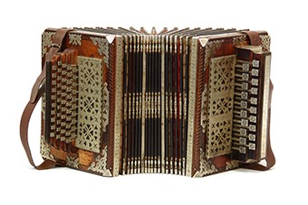
Foto:1

1. Objekti andmed

Nimetus | Lõõtspill
Autor | Oskar Mõistus, August Teppo
Dateering | 1913
Materjal | Puit (kask, tamm, mahagon, pähkel), metall, nahk, papp, tekstiil
Tehnika | Kilpkonstruktsioon, raamkonstruktsioon, intarsia ja metallehistöö
Mõõtmed | 330X335X265
Omanik | Asso Int
Tähis | Puudub

2. Restaureerimistööde ülesanne/eesmärk

Ennistada pilli mängitavus ja visuaalne terviklikkus. Konstruktsioon puhastada, parandada, tihendada; asendada klappide alused nahad; viimistlus puhastada ja värskendada; keeltele kinnitada uued ventiilid, vahatada.
Tööde teostamise aeg | 19.03.18 – 22.04.18

3. Objekti iseloomustus

Kirjeldus | Objekt jaguneb kolmeks suuremaks osaks: viisi pool, vahelõõts ja bassi pool (Foto:1).  Viisi poole välimise külje keskele kinnitub vertikaalselt viie nupureaga klaviatuur. Klappe varjavad kaks metallist iluvõre. Sissepoole jäävad häälekambrid, mille peal asetsevad keeled.  Vahelõõts koosneb kahest paksemast otsaraamist ja 17st vaheraamist. Raamid on omavahel ühendatud volditud papiga, nurkades asetsevad nurganahad. Papp on kaetud värvitud puuvillase kangaga. Sisekülje viisi poolse otsaraami külge kinnitub haagi vastus.  Bassi poole välimise külje keskele kinnitub vertikaalselt kahe nupureaga bassipakk ja selle taga asub õhuklapp. Klapid on varjatud metallist iluvõrega (Foto:2). Sisemisel küljel on häälekambrid, mille peal asetsevad keeled. Sisemise külje keskele kinnitub lõõtsa lukustav haak.  Kogu korpuse väliskülgi katavad rohked metallkaunistused.
Autori v töökoja märgistus, signatuur | Bassi pakul slaavi tähtedega metallist plaat „Ocкapъ Moйcтycъ. 1913 г.“ (Foto:2)
Muud pealdised, märgid, tekstid | Viisi poolel kaks rida klappe nummerdatud.
Andmed varasemate konserveerimis-restaureerimistööde teostamise kohta | Bassipaku kinnituskruvide ümbruse puit asendatud vineeriga
Kirjandus- ja arhiiviallikad | -

4. Objekti seisund enne restaureerimist

Seisundi kirjeldus | - Korpus määrdunud ja viimistlus osaliselt kulunud (Foto:3).  - Metallkaunistused määrdunud ja tuhmunud.  - Klappide alused nahad väsinud ja klapid osaliselt klapivarda küljest lahti.  - Õhutihedus halb.  - Mõned nupud kiilusid klaviatuuris kinni.  - Bassi poolel kahjuri jäljed.  - Korpuse siseste kambrite külgedel läbivad lõhed.  - Klappide alused pinnad pisut kaardunud.  - Viisi poolel kahe rea nuppude alla tegemise käigus puuritud üleliigsed õhuavad täidetud osaliselt plastiliini ja puupunnidega.  - Keeled küllaltki lohakalt vahatatud  - keelte peal asuvad ventiilid enamuses küljest kukkunud  - Vahelõõtsal kattekangas määrdunud ja mitmed ilunaelad murdunud või kadunud.  - Paaril lõõtsa vaheraamil alumise külje kattetekstiil tugevalt kulunud  - Keeled vajavad häälestamist
Kokkuvõtlik/üldine hinnang objekti  seisundile | Eseme seisukord on rahuldav

5. Restaureerimistööde kava

Tööde loetelu | Tööde põhjendus
- Algseisundi dokumenteerimine  - Konstruktsiooni avamine  - Keelte eemaldamine, puhas-tamine ja uute ventiilide paigaldamine  - Korpuse puhastamine  - Puiduparanduste tegemine  - Tihendamine  - Nuppude puhastamine  - Uute klappide ja klapialuste nahkade liimimine  - Viimistluse värskendamine  - Metallkaunistuste puhastamine ja poleerimine  - Vahelõõtsa puhastamine ja kulunud tekstiili asendamine  - Keelte sisse panemine ja vahatamine  - Osade kokku monteerimine  - Lõppseisundi dokumenteerimine | - Algseisundi jäädvustamine  - Ligipääsu võimaldamine  - Keelte funktsioneerimise tagamine  - Ettevalmistus viimistluse värskendamiseks  - Konstruktsiooni tugevdamine ja tihendamine  - Õhutiheduse tagamine  - Välimuse värskendamine ja liikuvuse tagamine  - Õhutiheduse tagamine  - Visuaalse terviklikkuse tagamine  - Visuaalse terviklikkuse tagamine  - Välimuse värskendamine ja liigse kahjustumise takistamine  - Keelte funktsioneerimise tagamine  - Terviklikkuse taastamine  - Lõppseisundi jäädvustamine

6. Restaureerimistööde kirjeldus

Teostatud tööd | Kasutatud materjalid
- Algseisundi dokumenteerimine  - Konstruktsiooni avamine  - Keele eemaldamine, puhastamine ja uute ventiilide paigaldamine  - Korpuse puhastamine  - Puiduparanduste tegemine  - Tihendamine  - Nuppude puhastamine  - Uute klappide ja klapialuste nahkade liimimine  - Viimistluse värskendamine  - Metallkaunistuste puhastamine ja poleerimine  - Vahelõõtsa puhastamine ja kulunud tekstiili asendamine  - Keelte sisse panemine ja vahatamine  - Osade kokku monteerimine  - Lõppseisundi dokumenteerimine | - Fotoaparaat Canon EOS 500D, arvuti  - Kruvikeeraja, näpitsad  - Näpitsad, nüri peitel, hari, ventiilinahad, Moment liim  - Vesi, roheline seep, piiritus, nüri peitel, föön  - Kasepuit, PVA liim, pitskruvid, käsifrees, peitel, liivapaber  - PVA liim, toonvaha, nahk, Moment liim, tihendid  - Peitel, liivapaber,  - Kasepuit, nahk, vilt, Moment liim  - Orange šellak  - Piiritus, poleerpasta, poleerketas  - Tekstiilipuhastusvaht, tekstiil, PVA liim,  - Näpitsad, Wachsstangen vaha, vahalusikas  - Kruvikeeraja  - Fotoaparaat Canon EOS 500D, arvuti
Muudatused konserveerimistööde kavas | Keelte eemaldamisel selgus, et kolm keelt on murdunud, need asendasin ja häälestasin õigele kõrgusele.

7. Illustratiivne materjal (fotod, skeemid jne)
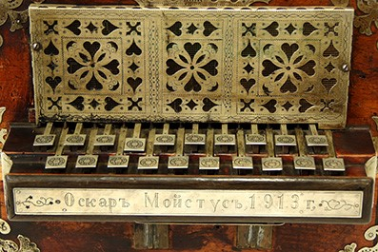
Foto:2

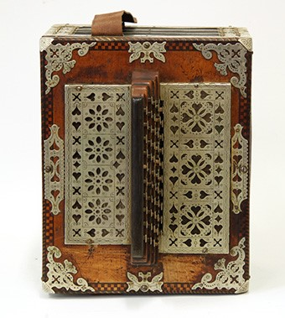
Foto:3

8. Teostatud tööde tulemus
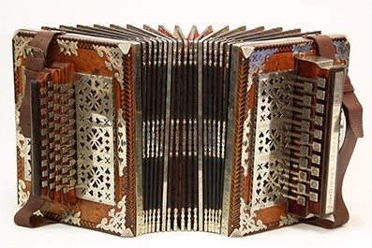
Foto:4

Objekt on puhastatud, viimistlus ja õhutihedus taastatud, keeltele paigutatud uued ventiilid ja vahatatud, mehhaanika töökorda seatud. Vahelõõtsa tekstiililt kõiki plekke eemaldada ei õnnestunud. Enne peenhäälestamist on vajalik pilliga mängimine, et taastada keelte liikuvus ja tuvastada võimalikud defektid.

Foto:4 Objekt pärast restaureerimist

9. Säilitus- ja hooldusjuhend

Soovitatav on objekti säilitada tubastes tingimustes. Vältida äärmuslikke tingimusi: liigniiskus, -kuivus, -kuumus.

Kuupäev
12.05.18

Allkiri

